Bac S - Sujet de SVT - Session 2015 - Métropole

1ère PARTIE : Mobilisation des connaissances (8 points).

GÉOTHERMIE ET PROPRIÉTÉS THERMIQUES DE LA TERRE

SYNTHÈSE (5 points)

Dans certaines régions du globe, l’énergie géothermique est exploitée par l’humanité pour couvrir une partie de ses besoins énergétiques.

Préciser l’origine de l’énergie interne de la Terre, présenter ses modes de transfert vers la surface et expliquer pourquoi certaines zones du globe sont favorables à son exploitation géothermique.

LA PLANTE DOMESTIQUÉE

QCM (3 points)

Compléter le QCM (ANNEXE de la page 3/8), qui sera à remettre avec la copie.

QCM (3 points)

ANNEXE : à rendre avec la copie
Cocher la bonne réponse pour chaque série de propositions.

1. La sélection exercée par l’Homme sur les plantes cultivées est un processus :
☐ réalisé au départ à partir d’espèces sauvages,
☐ qui a commencé avec la découverte des gènes,
☐ permettant de sélectionner uniquement de façon empirique des caractéristiques semblables aux plantes sauvages,
☐ exclusivement basé sur les techniques de mutagénèse et de transgénèse.

2. Des plantes possédant des nouvelles propriétés peuvent être obtenues par :
☐ le croisement de variétés différentes et homozygotes pour obtenir des hybrides homozygotes,
☐ le croisement de variétés différentes et homozygotes pour obtenir des hybrides hétérozygotes,
☐ l’autopollinisation d’une même variété,
☐ la pollinisation d’une variété intéressante par des insectes.

3. La transgénèse consiste à :
☐ obtenir des organismes génétiquement modifiés en les soumettant à des agents mutagènes,
☐ à croiser deux individus d’espèces différentes,
☐ à introduire dans le génome de la plante un ou plusieurs gènes provenant d’une autre espèce,
☐ à obtenir des organismes génétiquement modifiés après de multiples croisements.

2ème PARTIE - Exercice 1 - Pratique d'un raisonnement scientifique dans le cadre d'un problème donné (3 points).

GÉNÉTIQUE ET ÉVOLUTION

La plante de l’espèce Gorteria diffusa possède des inflorescences présentant une grande variété d’ornementation selon les individus.

On étudie deux variétés, la forme « okiep » et la forme « spring ».

Chez cette espèce la reproduction se fait par pollinisation croisée (le pollen d’une inflorescence doit se déposer sur une autre inflorescence).

À partir de la seule exploitation des documents, expliquer comment la variété « spring » a une plus grande efficacité de reproduction que la variété « okiep ».

Document 1 : Les inflorescences des deux variétés de Gorteria diffusa.

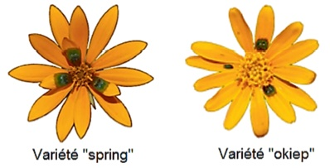

Document 2 : Visite des fleurs par les insectes de l’espèce Megapalpus capensis.

Document 2a : Insecte mâle de l’espèce Megapalpus capensis visitant une fleur de la variété « spring ».

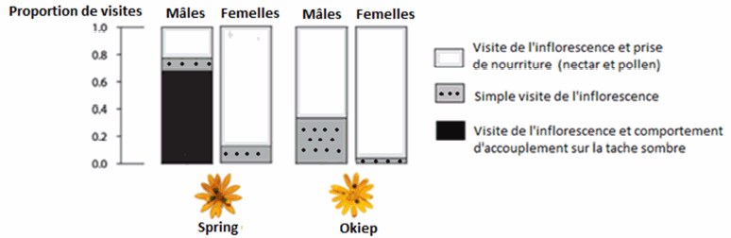

D’après Allan G. Ellis et Steven D. Johnson, 2010

Document 2b : Type de visites des inflorescences par les mâles ou femelles de l’insecte Megapalpus capensis.
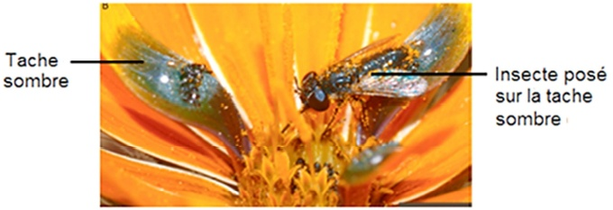

D’après Allan G. Ellis et Steven D. Johnson, 2010

Document 3 : Nombre d’inflorescences recevant du pollen exporté d’une autre inflorescence par les mâles ou femelles de Megapalpus capensis.
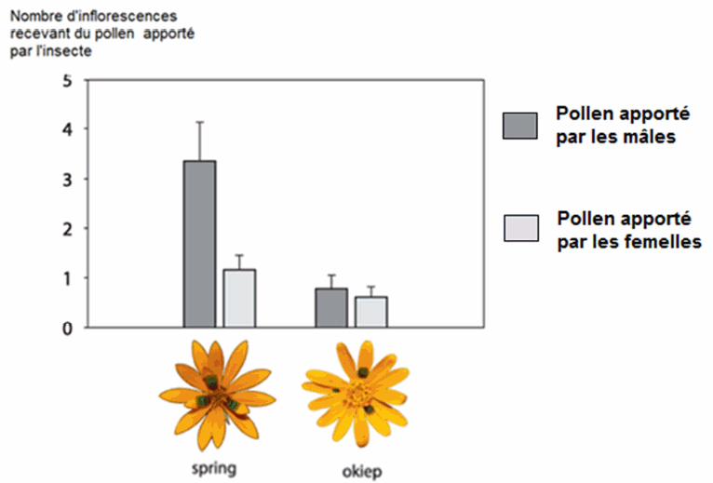

D’après Allan G. Ellis et Steven D. Johnson, 2010

2ème PARTIE - Exercice 2 - Pratique d'une démarche scientifique ancrée dans des connaissances (Enseignement Obligatoire). 5 points.

LE DOMAINE CONTINENTAL ET SA DYNAMIQUE

La formation de l’Himalaya

Selon le modèle actuel, la collision continentale se réalise après disparition par subduction de la lithosphère océanique. La subduction concerne aussi l’essentiel de la lithosphère continentale qui est entraînée par la lithosphère océanique.

Retrouver à partir des documents des arguments qui valident la subduction de lithosphère océanique et de lithosphère continentale.

Document 1 : Carte géologique simplifiée de l’Himalaya.

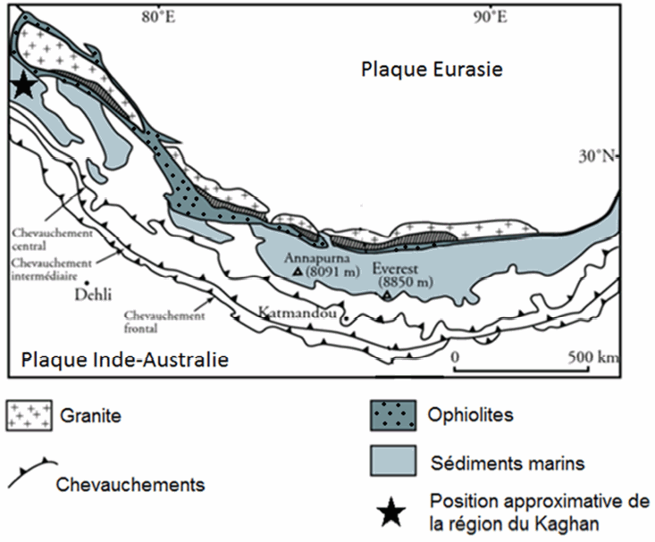
D'après Himalaya-Tibet, le choc des continents – CNRS, 2003

Document 2 : Tomographie sismique et foyers sismiques selon une coupe nord-sud au niveau de l’Himalaya
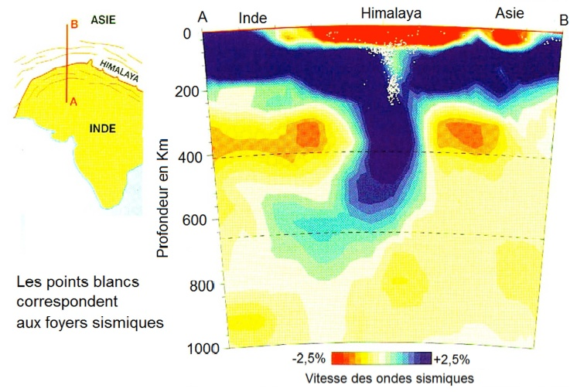
La tomographie sismique est une technique permettant de visualiser en profondeur les variations de la vitesse de propagation des ondes sismiques.
Cette vitesse varie selon la densité du matériau traversé. Une anomalie positive correspond à des matériaux froids et une anomalie négative à des matériaux chauds.
D’après A. Replumaz et al, 2004

Document 3 : Microphotographie d’une lame mince d’une roche appartenant à la croûte continentale.
Cette roche a été récoltée dans la vallée du Kaghan (ouest de l’Himalaya).
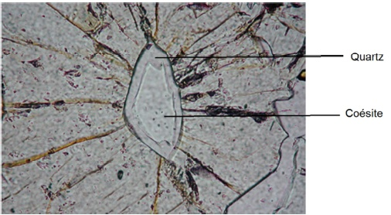

D'après J.P. Pérrillat. Site : www.planet-terre.ens-lyon.fr, 2003

Document 4 : Domaine de stabilité des 2 minéraux visibles sur la roche.
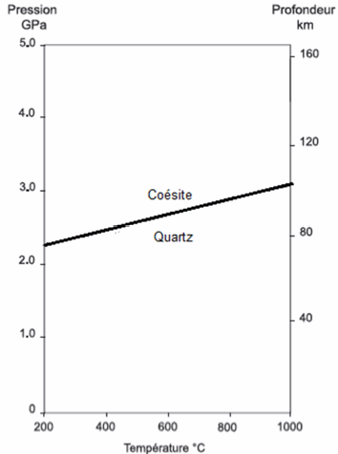

D'après D. Boutelier. Thèse de doctorat. Université de Nice-Sophia Antipolis, 2004

2ème PARTIE - Exercice 2 - Pratique d'une démarche scientifique ancrée dans des connaissances (Enseignement de spécialité). 5 points.

ÉNERGIE ET CELLULE VIVANTE

L’inflorescence d’arum présente une particularité remarquable. Lorsque les fleurs mâles produisent du pollen, une brutale élévation de température se produit dans l’inflorescence provoquant l’émission de substances volatiles qui attirent les insectes pollinisateurs.

À partir des informations extraites des documents et de vos connaissances, identifier et décrire le mécanisme expliquant la brutale production de chaleur chez l’arum.

Document 1 : Température mesurée au niveau de l’inflorescence d’arum lors du brutal épisode de production de chaleur.
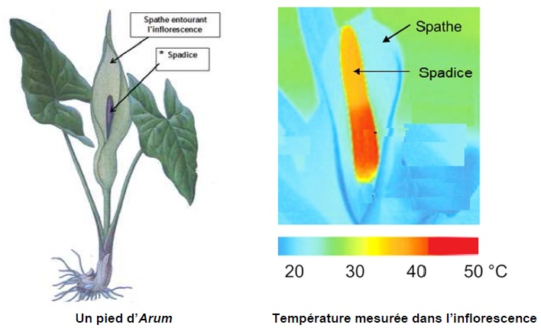
*Le spadice correspond à l’inflorescence.
D'après Seymour et Ito, 2010

Document 2 : Mesure de la température et de la production de CO2 dans l’inflorescence au cours de la journée
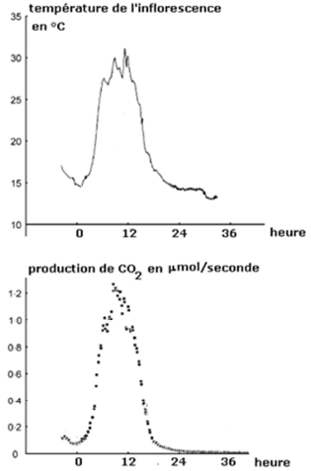
D'après Lance, Signol et Chauveau, 1976

Document 3 : Mesures de la quantité de dioxygène consommé et de la quantité de réserves d’amidon dans l’inflorescence à différents stades

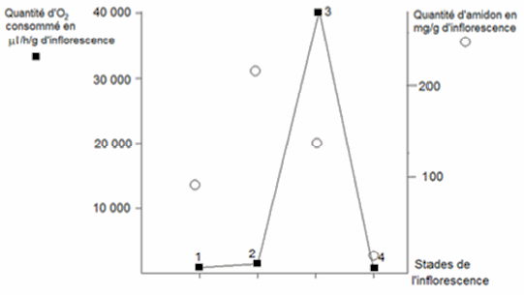
Stades de l’inflorescence
1 : plusieurs jours avant la production de chaleur
2 : juste avant la production de chaleur
3 : au moment de la production de chaleur
4 : après la production de chaleur
D’après Lance, Signol et Chauveau, 1976, modifié

Document 4 : Mesure de la quantité de l’organite photographié ci-dessous dans le spadice.

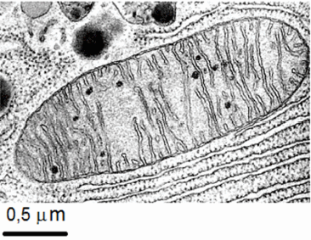
D’après Banque d’image SVT Dijon

 | Plusieurs jours avant la production de chaleur | Juste avant la production de chaleur | Au moment de la production de chaleur | Après la production de chaleur
Abondance relative de l’organite photographié ci-dessus | + | ++++ | ++++ | +

